Aquário: Documento de Especificação

Huanna Raquel do Nascimento

Karen Esbaile Malzoni Rodrigues

Leonardo Fioretti de Moura Teixeira

Leticia Oliveira Camargo Tavares

Pedro Henrique Maldonado Truzzi

Limeira, Abril de 2017

Histórico de Revisão

|  |  |  |  |
| --- | --- | --- | --- |
| Data | Versão | Descrição | Autor |
| 5/mai | 1.0 | Criação do esqueleto do documento, definição dos stakeholders, elaboração da descrição geral. | Karen M. |
| 11/mai | 1.1 | Adicionei o Diagrama de Caso de Uso. | Karen M. |
| 15/mai | 1.2 | Adicionei o DFD. | Huanna |
| 18/mai | 1.3 | Adicionei o Caso de Uso Textual. | Leonardo |
| 08/jun | 1.4 | Ajustes no Diagrama de Caso de Uso. | Leonardo |
| 08/06 | 1.5 | Adicionei Escopo e Requisito. | Leticia C. |
| 08/06 | 1.6 | Ajustes nos Casos de Uso Textuais. | Leonardo |
| 08/06 | 1.7 | Adicionei Índice e Glossário. | Leticia C. |

**Sumário**

1. Introdução 4

2. Descrição Geral 4

3. Requisitos 5

Apêndices 6

1. **Introdução**
   1. *Escopo*

O produto de software a ser produzido é o Aquário, um sistema que tem por intuito ser implantado em caixas automáticos de bancos. Ele irá abranger as operações de saque, depósito, transferência e extrato, ambos para conta corrente e conta poupança. Para que possa realizar as operações citadas, o usuário, que deverá estar previamente cadastrado no banco, terá que realizar seu login, o qual é composto por agência, conta e senha numérica. O sistema também irá possuir um método de segurança, que irá bloquear o login do usuário caso ele digite sua senha de maneira errada três vezes consecutivas.

* 1. *Descrição dos Stakeholders*

|  |  |
| --- | --- |
| **Nome** | **Função** |
| Felipe Silva Nascimento | Cliente |
| Gabriel Paulo Turato | Cliente |
| Kaique Chioveto Silveira | Cliente |
| Lucca Di Bastiani do Amaral | Cliente |
| Huanna Raquel do Nascimento | Desenvolvedora |
| Karen Esbaile Malzoni Rodrigues | Desenvolvedora |
| Leonardo Fioretti de Moura Teixeira | Gerente de Documentação |
| Leticia Oliveira Camargo Tavares | Analista de Sistema |
| Pedro Henrique Maldonado Truzzi | Analista de Requisito |

1. **Descrição Geral**
   1. *Descrição do Público-Alvo*

Pessoas que possuem contas em banco Aquário.

* 1. *Restrições*

A pessoa deve ser previamente cadastrada no banco.

1. **Requisitos**
   1. *Requisitos Funcionais*

O sistema deverá armazenar os dados dos clientes cadastrados em arquivos pré-existentes.

O sistema, quando iniciado, deverá mostrar a tela de login, que deverá solicitar ao cliente: agência, conta e senha.

O sistema, após o cliente realizar o login corretamente, deverá oferecer as opções de conta (corrente ou poupança).

O sistema deverá oferecer as operações de saque, depósito, transferência e extrato, para ambas as contas.

* 1. *Requisitos de Qualidade*

O sistema deverá bloquear o login do usuário se este errar sua senha 3 vezes consecutivas.

O sistema deverá impedir ação de saque ou transferência e mostrar uma mensagem de erro caso seja um valor maior do que tem, pois a conta poupança não poderá ter saldo negativo.

O sistema deverá impedir a ação de saque ou transferência e mostrar uma mensagem de erro caso seja um valor que deixe o saldo da conta inferior a R$1000,00, pois a conta corrente só poderá ter saldo negativo de até R$1.000.

**Apêndices**

*Modelos*

Modelo 1: Diagrama de Caso de Uso

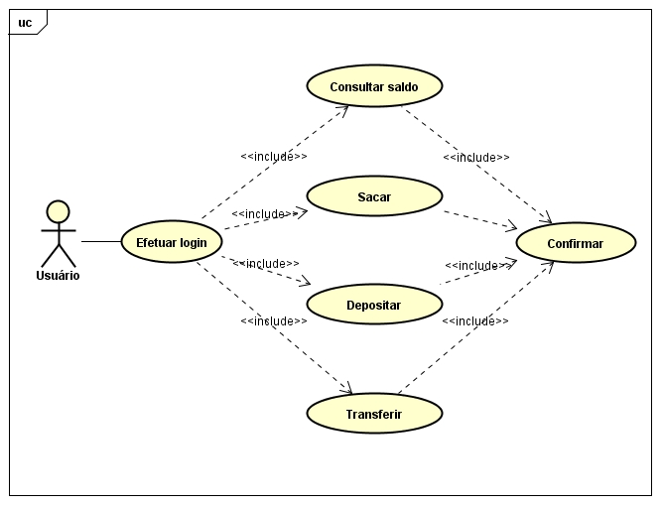

*Casos de Uso Textuais*

Caso 1:

Identificador: C01.

Nome: Efetuar Login.

Autores: usuário.

Prioridade: alta.

Criticalidade: alta.

Fonte: banco.

Responsável: usuário.

Descrição: será efetuado o login do cliente para que ele possa ter acesso as funcionalidades do caixa.

Trigger: o usuário ter começado a utilizar o caixa.

Atores: usuário.

Pré-condições: ser cadastrado no banco, ter em sua posse: conta, agência e senha.

Resultado: exibe-se uma tela onde tem a opção “Conta Corrente” e “Conta Poupança”.

Caso 2:

Identificador: C02.

Nome: Selecionar conta.

Autores: usuário

Prioridade: alta.

Criticalidade: alta.

Fonte: banco.

Responsável: usuário.

Descrição: o usuário deverá escolher entre sua conta corrente ou sua conta poupança para efetuar a ação que desejar.

Trigger: o usuário ter efetuado o login com êxito.

Atores: usuário.

Pré-condições: ter efetuado o login corretamente.

Resultado: exibe-se quatro opções para o usuário escolher qual ação deseja executar em seguida.

Caso 3:

Identificador: C03.

Nome: Menu principal.

Autores: usuário

Prioridade: alta.

Criticalidade: alta.

Fonte: sistema.

Responsável: usuário.

Descrição: o usuário deverá escolher as opções: “Consultar saldo”, “Saque”, “Depósito” e “Transferência”.

Trigger: o usuário ter selecionado a conta que deseja acessar.

Atores: usuário.

Pré-condições: ter selecionado uma opção válida na escolha da conta.

Resultado: varia de acordo com a opção que o usuário escolher.

Caso 4:

Identificador: C04.

Nome: Consulta de saldo.

Autores: usuário

Prioridade: alta.

Criticalidade: alta.

Fonte: banco.

Responsável: usuário.

Descrição: será mostrado para o usuário o saldo disponível na conta que ele escolheu anteriormente.

Trigger: o usuário ter selecionado a opção “Consultar saldo”.

Atores: usuário.

Pré-condições: o usuário possuir um saldo na conta que ele acessou.

Resultado: aparecerá na tela o saldo da conta.

Caso 5:

Identificador: C05.

Nome: Saque.

Autores: usuário

Prioridade: alta.

Criticalidade: alta.

Fonte: sistema.

Responsável: usuário.

Descrição: o usuário deverá fornecer ao caixa o valor que ele deseja sacar.

Trigger: o usuário ter selecionado a opção “Saque”.

Atores: usuário.

Pré-condições: o usuário ter a quantia que ele deseja sacar disponível em sua conta.

Resultado: são entregues as cédulas ao usuário e é feito o débito do valor no saldo da sua conta.

Caso 6:

Identificador: C06.

Nome: Depositar.

Autores: usuário

Prioridade: alta.

Criticalidade: alta.

Fonte: banco.

Responsável: usuário.

Descrição: o usuário deverá informar a conta que ele deseja enviar o dinheiro e a quantia que está dentro do envelope.

Trigger: o usuário ter selecionado a opção “Depósito”.

Atores: usuário.

Pré-condições: ter o número da conta, para a qual ele deseja enviar, e o valor.

Resultado: o dinheiro é depositado na conta.

Caso 7:

Identificador: C07.

Nome: Transferência.

Autores: usuário

Prioridade: alta.

Criticalidade: alta.

Fonte: banco.

Responsável: usuário.

Descrição: o usuário deverá informar a conta que ele deseja transferir o dinheiro e a quantia que será transferida da sua conta.

Trigger: o usuário ter selecionado a opção “Transferência”.

Atores: usuário.

Pré-condições: ter o número da conta, para a qual ele deseja enviar, e o valor disponível em sua conta bancária.

Resultado: o dinheiro é transferido para a conta informada.

Caso 8:

Identificador: C08.

Nome: Confirmação.

Autores: usuário

Prioridade: alta.

Criticalidade: alta.

Fonte: banco.

Responsável: usuário.

Descrição: o usuário deverá informar a sua senha para confirmar a ação selecionada anteriormente. Dessa forma o usuário estará ciente da ação e garante uma maior segurança contra fraudes.

Trigger: o usuário ter selecionado alguma opção e ter preenchido todos os campos corretamente.

Atores: usuário.

Pré-condições: informar todos os dados da ação corretamente.

Resultado: a ação ser feita com a autorização do cliente.

Modelo 2: Diagrama de Fluxo de Dados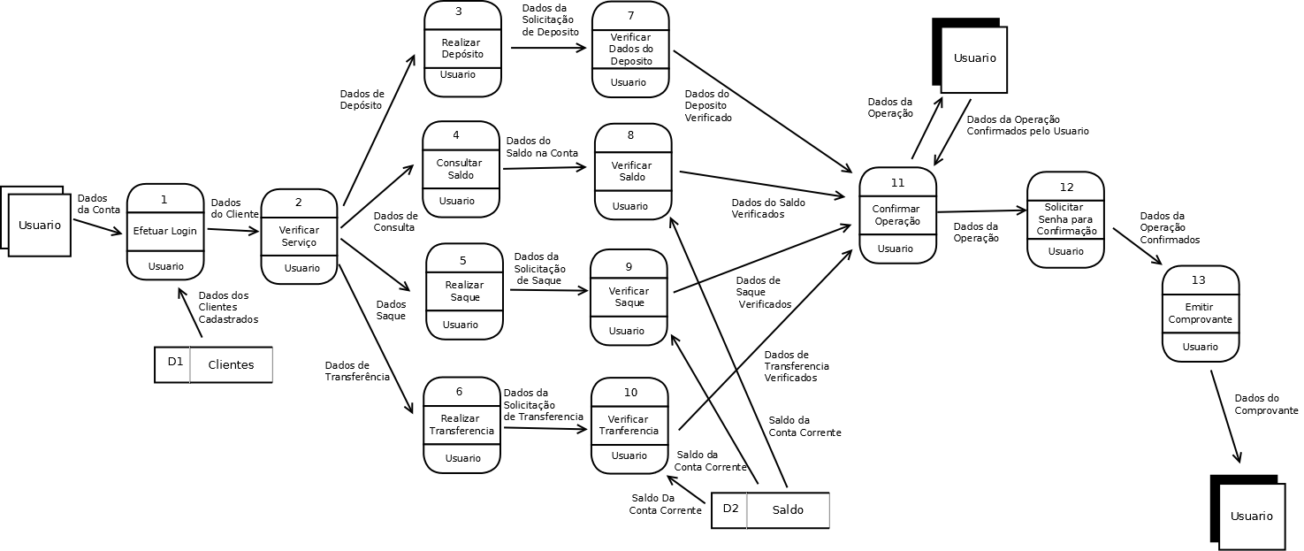

*Glossário*

**Requisitos Funcionais:** É uma necessidade funcional (uma função) que o software deve atender;

**Requisitos de Qualidade:** Também são conhecidos como requisitos não funcionais, eles impõem restrições sobre o projeto ou execução;

**Diagrama de Caso de Uso:** Descreve um cenário que mostra as funcionalidades do sistema do ponto de vista do usuário;

**Diagrama de Fluxo de Dados:** Ele fornece uma visão do sistema, a visão estruturada das funções;

**Casos de Uso Textuais:** Documento narrativo que descreve a sequência de eventos de um ator que usa um sistema para completar um processo;

**Stakeholders:** Significa público estratégico e descreve uma pessoa ou grupo que tem interesse em uma empresa, negócio ou indústria.

Índice

1. Introdução 4

1.1 Escopo 4

1.2 Descrição dos Stakeholders 4

2. Descrição geral 4

2.1 Descrições do Público-alvo 4

2.2 Restrições 4

3. Requisitos 5

3.1 Requisitos funcionais 5

3.2 Requisitos de qualidade 5

Apêndices 6

Modelos 6

Glossário 8